[上海生化细胞所惠静毅/胡荣贵合作发表的28分文章存在图片重复使用](https://mp.weixin.qq.com/s?__biz=MzIwNzc3MzU3NQ==&mid=2247484509&idx=1&sn=7057748f27e94c12cab2c6bdfd6f8491)

[诚信探索](javascript:void(0);)2025-04-29 11:14:30上海

**[1]诚信科研通过筛库，发现2017年1月13日中科院上海生化细胞所惠静毅和胡荣贵共同通讯在*Cell Research***（IF=28）**题为“SPSB1-Mediated HnRNP A1 Ubiquitylation Regulates Alternative Splicing and Cell Migration in EGF Signaling”，文章内存在1对图片重复使用。**

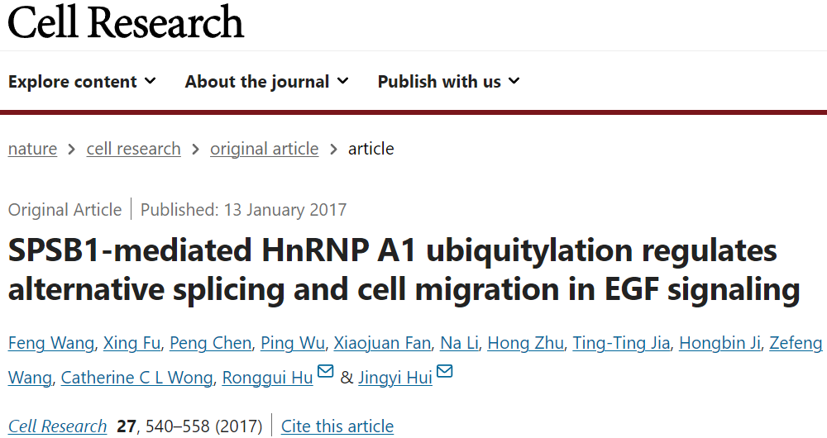

**诚信科研编辑部首先获取这该文章的图片（由于是快速筛查，没有检测蛋白印迹；截图都是从左到右，从上到下的顺序进行；如果有Merge类的图片，只获取Merge后的图片；如果有放大类的图片，只获取放大/放大前的图片）。**

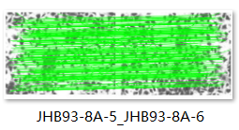

**对所有图片（非蛋白印迹）进行检测，iFigures发现文章内存在1对图片重复使：图8A-5与8A-6出现部分重叠，但是代表明显不一样的图片。**

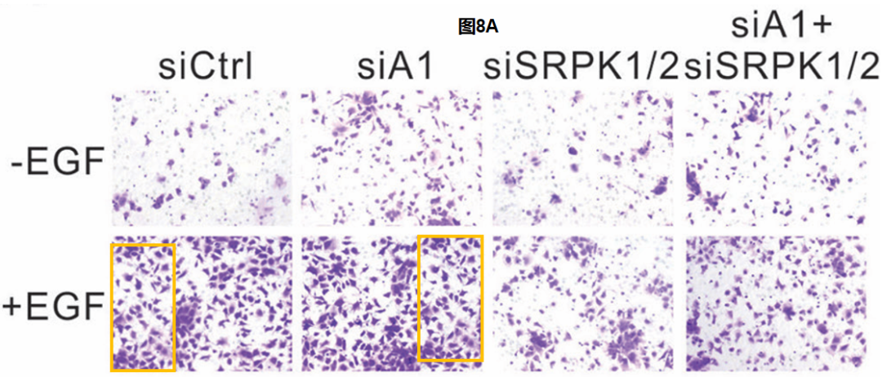

**诚信科研编辑部建议作者核查原始数据（背后更多的原始数据，尤其是重复实验组），与杂志社联系更正重复的图片。**